**胶质瘤精准分级与预测增生和IDH状态**

**背景：**虽然WHO2016加入了基因表型，但治疗策略仍以WHO分级为主。Ki67、IDH是两个重要的生物学行为生物标志，用于对肿瘤生物学行为进行评估。

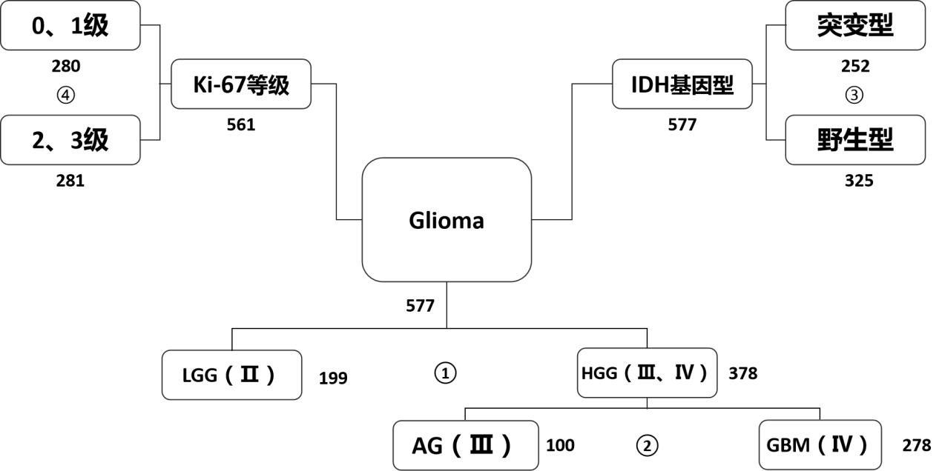

**材料与方法：**纳入约577例脑胶质病例（不少于500例）。使用合适的计算机技术（深度学习、影像组学）完成上图所示四种分类：①胶质瘤高低级别分类；②高级别胶质瘤中3级和4级胶质瘤分类（间变胶质瘤和胶质母细胞瘤分类）；③IDH基因型中分区野生型和突变型；④Ki67等级中判断阳性（0、1级）和高度阳性（2、3级）。**实现输入一例患者影像后获得精确分级结果、Ki67阳性程度、IDH基因型。**

数据类型与格式：每例患者提供至少包括T2的术前磁共振影像数据和标注文件（Flair、T1、CET1）。提供病理证实的胶质瘤分级、年龄、性别、以及分类模型中需要的IDH状态、Ki67状态。

结果分析指标：包括但不限于ACC（准确率）、AUC（ROC曲线下面积）、SN（敏感度）、SP（特异性）、PPV（阳性预测率）、NPV(阴性预测率)、

**投稿目标：**根据实验结果选择合适分值期刊。肿瘤学、影像学期刊为主、或生物工程相关。